## Consignas:

A partir de la información dada en este mismo documento y en los archivos “BBDD-TP1-Datos” y “BBDD-TP1-Modelo”, y siguiendo la metodología vista en clase, realice las siguientes actividades en un archivo .sql:

1. Cree la base de datos, de manera que incluya las siguientes tablas:

generos

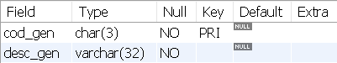

peliculas

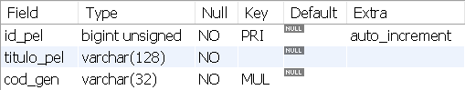

actores

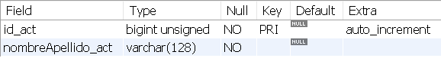

repartos

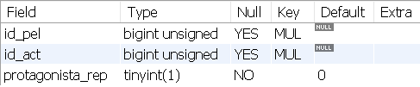

1. Cargue en esa base de datos los datos que figuran en la planilla “TP1-Datos”.
2. Modifique la columna generos.desc_gen de modo que sea VARCHAR(64) NOT NULL

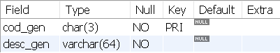

1. Realice las siguientes consultas:
   1. Selección de todas las películas con su género y actores, ordenadas por título de la película.

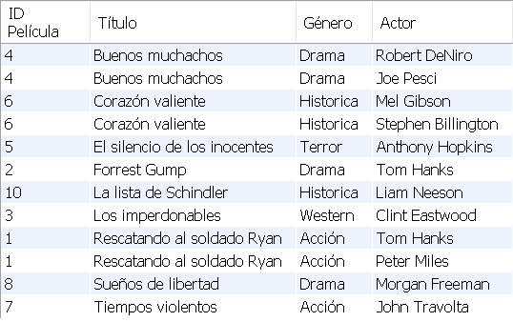

* 1. Selección de actores que tienen registrado al menos un rol NO protagónico.

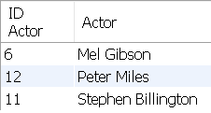

1. Mel Gibson fue protagonista en Corazón Valiente. Corrija la entrada correspondiente.

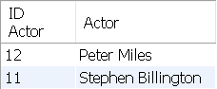

## Recuerde:

* El script debe poder ser ejecutado de una sola vez, cumpliendo todas las consignas.
* Comente el código, aclarando dónde realiza cada punto de las consignas.